WeCircle_Distributed

该目录提供了当前项目版本运行的中间件依赖，主要涉及到MySQL和Redis的配置：
版本：多节点模拟 + Windows/Linux
以下是项目环境配置说明。
一、环境配置：
·MySQL
(1)找到project_resources/mysql目录中的web_db.sql文件，这是本项目的数据库数据。
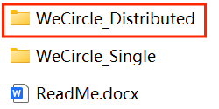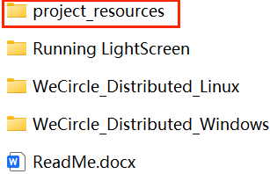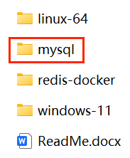
(2)登录自己的MySQL，创建数据库，建议以”web_db”为名字，然后将sql文件导入到当前MySQL。
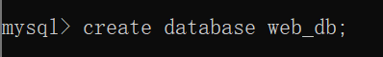
暂时退出mysql终端
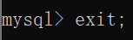
然后在终端直接执行导入命令。
(3)重新登录MySQL，先执行use web_db，再show tables，查看是否有如下数据表，如果有，就是配置成功。
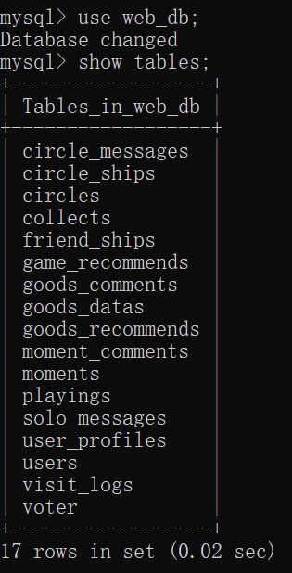

·Redis
(1)本项目使用的redis是用docker构建的镜像，先找到项目资源的redis-docker，再找到其中的redis.tar文件。
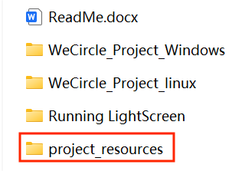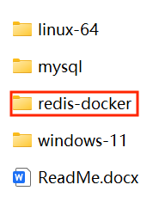
(2)登录自己的docker，然后将redis.tar文件中的镜像导入到本地docker的镜像仓库。
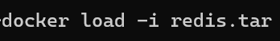
查看是否导入成功。

最后使用docker run构建并运行容器。
(3)进入redis终端，查看redis运行状态。
输入密码验证即可进入redis终端，最后用ping查看运行状态，如果返回PONG，就是redis正常运行。
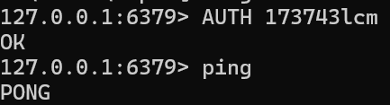
(4)操作完成。
·Nginx
(1)首先安装好项目文件总的ReadMe所提到的版本，这里不多赘述。
(2)进入到本地的nginx.conf文件，开始编辑。
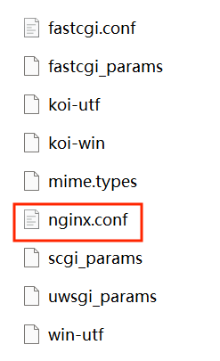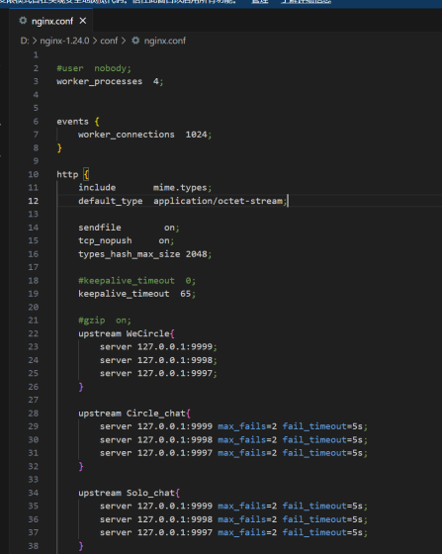
(3)找到项目提供的运行资源，在project_resources中的nginx_conf，有两个目录，分别对应不同操作系统，选择对应当前操作系统的版本即可。
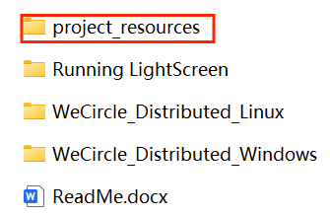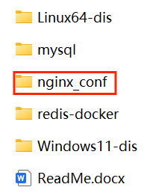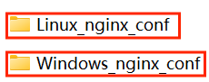
(4)将内容复制到本地的nginx.conf文件即可。
(5)再启动nginx，然后进行如下调试。
先执行nginx -t，如果观察到以下输出，则配置成功。
最后，执行重新重新加载nginx的配置文件。注意，如果是Windows系统，需要先直接cd到nginx.exe的目录，然后启动nginx(更建议直接双击nginx.exe)，才能执行reload。
配置成功。

二、项目运行
参考项目目录中的How-to-Run.docx文件说明。
